20221107嘸蝦米輸入法搖擺類字根例字D與If及MOD函數及卡拉茲數列

http://lfwiki.kmvs.km.edu.tw/20220420excel.png

請參考 「802:20220901安裝並使用蝦米中文輸入法」先裝妥蝦米中文輸入法

只勾蝦米輸入模組

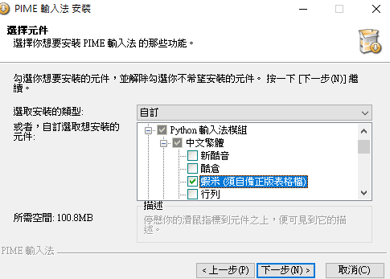

選liu-uni.tab

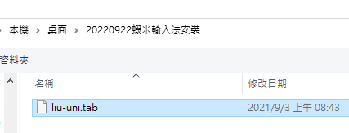
(0)w搜尋lfwiki找到樹心幽徑並點開第819號文

用WIN+方向鍵將現行工作視窗依給定方向以一半的螢幕顯示之.

(1)請用拆碼練習的CAI程式LiuEasyLearn.exe(下載點) 進行如下搖擺類字根練習(第5鈕)第64-83個字

用WIN+方向鍵將現行工作視窗依給定方向以一半的螢幕顯示之.

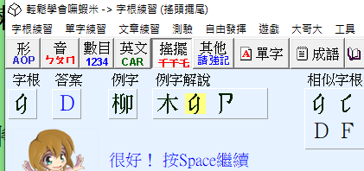

(2)執行excel並輸入如下資料 (按住SHIFT鍵再按英文字母鍵可直接 在蝦米中文輸入模式下輸入英文字母(不用再切換到英文輸入模式))
ALT+ENTER：可在儲存格內換行

(3A)按CTRL+A以選取整個工作表，然後設定為「20點字」及「所有框線」。
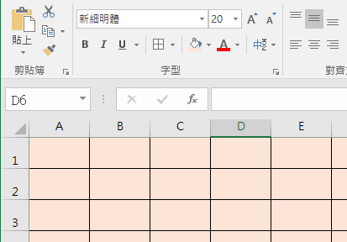
(3B)於A1輸入標題文字「嘸蝦米輸入法搖擺類字根例字D與If及MOD函數及卡拉茲數列」
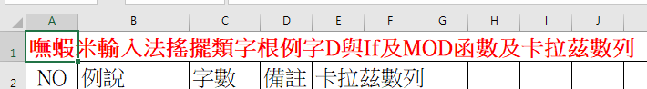

(3C)將「no,例說,字數,備註,no, 卡拉茲數列」貼入A2並選「資料/資料剖析/分隔符號」功能，分隔符號勾逗號來將A2內容切開為A2:E2的各欄文字。並於上方英文字母欄名框邊拖曳來調整欄寬，使如上切開的各欄文字皆可完整顯示。
註：CTRL+C鍵可複製目前選取的內容，CTRL+V鍵則可將複製的內容貼在目前的游標處。

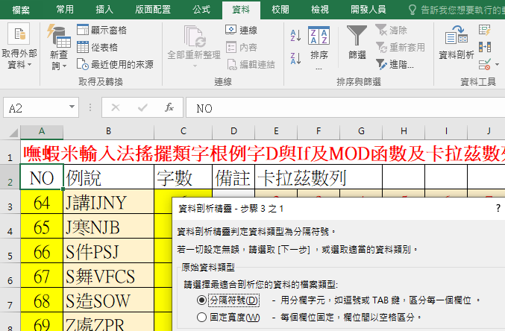

ALT+ENTER格內換行

(3D)在A3及A4儲存格分別輸入64和65，並選住A3:A4
接著在A4儲存格右下角格線+處往下拖曳到A22來填入數列64到83，在E3及F3分別輸入2和3，並將E3:F3拖曳到M3來填入數列2到10

(3E)在C3儲存格輸入公式=LEN(B3)，並將之拷給C4:C22。

(3F)在E4儲存格輸入公式=IF(MOD(E3,2),E3*3+1,E3/2)，並將之拷給F4:F10及M4:M9及所有卡拉茲區的儲存格。
(3G)在D13儲存格輸入你的班級座號姓名如「汽車一49吳小新」
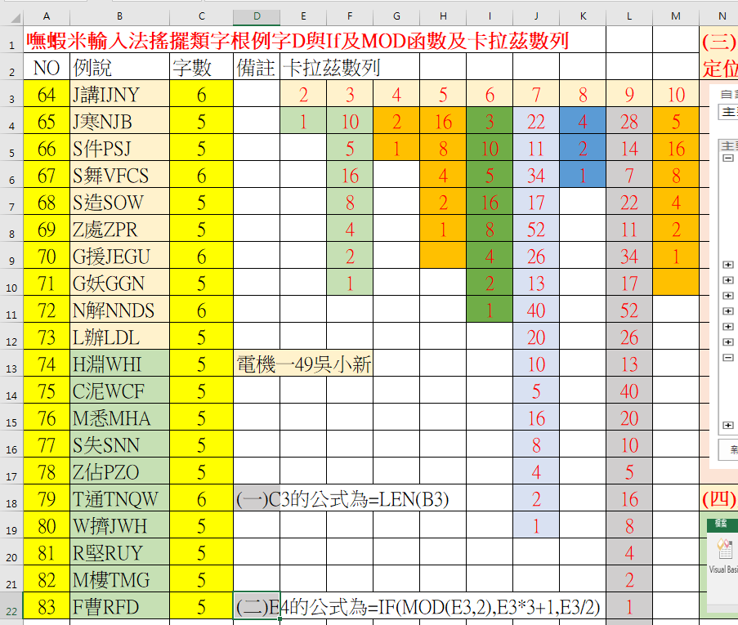
(5A)N2請輸入「(三)於「檔案功能表」/選項/自訂功能區/主要定位點/核取「開發人員」選項如下：」 並選取N2:V3再按「跨欄置中鈕」來合併儲存格。
ALT+ENTER：可在儲存格內換行
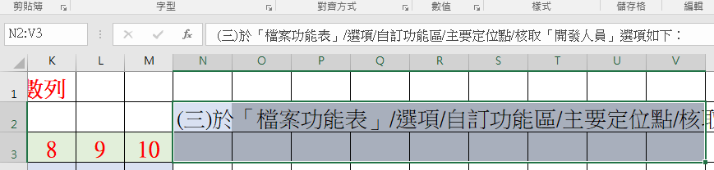
(5B)依N2的說明操作並按WIN+SHIFT+S截圖出如上圖對應的畫面並貼在N4:V17中。
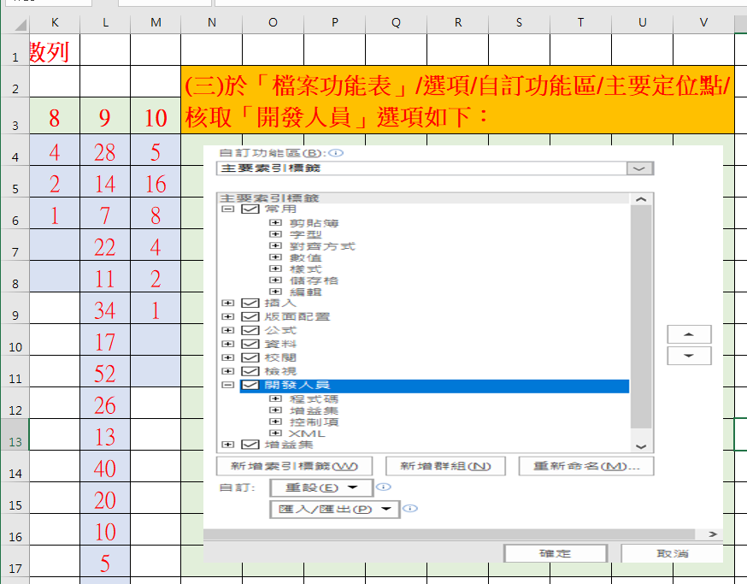
(6A)N18請輸入「(四)將會出現如下面版：」 並選取N18:V18再按「跨欄置中鈕」來合併儲存格。
(6B)選「開發人員」功能表並按WIN+SHIFT+S截圖出如上圖對應的畫面並貼在N19:V22中。
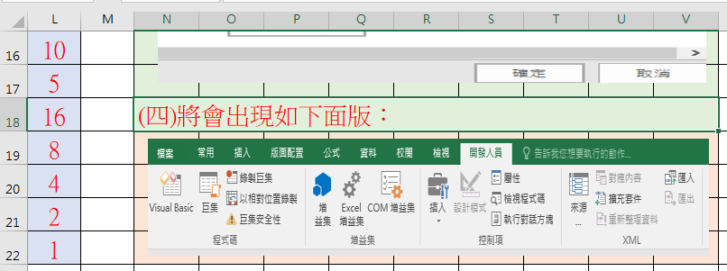

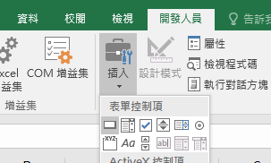
(6C)選「開發人員」功能表/插入按鈕/在E13:G14拖曳產生一個按鈕1/並輸入如下按鈕1觸發程式碼/並執行之。
Sub 按鈕1_Click()
MsgBox ("大家好")
End Sub
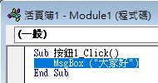
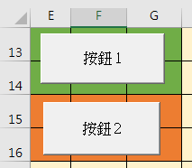

(6D)同(6C)在E15:G16拖曳產生一個按鈕2/並輸入如下按鈕2觸發程式碼/並執行之。
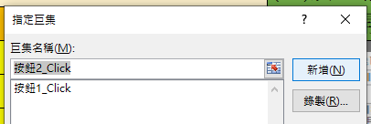
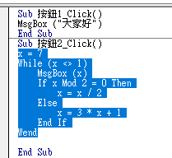
Sub 按鈕2_Click()
x = 7
While (x <> 1)
MsgBox (x)
If x Mod 2 = 0 Then
x = x / 2
Else
x = 3 * x + 1
End If
Wend
End Sub

